BOSNA I HERCEGOVINA
FEDERACIJA BOSNE I HERCEGOVINE
ZENIČKO-DOBOJSKI KANTON
GRAD VISOKO
Služba za finansije, privredu, poslovne prostore i ekonomski razvoj
_______________________________________________________________________________

Informacija o stanju poljoprivredne proizvodnje, realizovanim podrškama u 2022. godini i mjerama unaprijeđenja stanja u ovoj oblasti

maj, 2022.

Sadržaj
- Uvod.............................................................................................................................1
  - Opće karakteristike...............................................................................................................1
    - Zemljišni resursi........................................................................................................1
    - Organizacione proizvodne poljoprivredne jedinice..................................................3

- Pregled ostvarene poljop. proizvodje u 2022 .......................................6
  - Animalna proizvodnja......................................................................................................6
2.2 Govedarstvo...............................................................................................................6
2.2.1. Proizvodnja mlijeka....................................................................................................6
2.2.2. Uzgoj tovnih junadi....................................................................................................7
2.2.3. Peradarstvo.................................................................................................................7
    - Ovčarstvo i kozarstvo...............................................................................................7
    - Pčelarstvo..................................................................................................................7
    - Konjogojstvo............................................................................................................7
- Biljna proizvodnja...................................................................................................12
  - Voćarstvo......................................................................................................................12
    - Proizvodnja maline.................................................................................................12
    - Proizvodnja i uzgoj jagoda.....................................................................................13
  - Povrtlarstvo...................................................................................................................13
    - Proizvodnja povrća na otvorenom..........................................................................13
  - Proizvodnja povrća u zatvorenom................................................................................13
  - Krmno bilje.............................................. .......... ... ..................................................14
  - Žitarice................................................................. ....................................................14
  - Organska proizvodnja..................................................................................................15

- Pregled ostvarenih poticaja u 2022. godini..............................................19
- Ostale aktivnosti......................................................................................20

- Zaključak i preporuke...........................................................................23 6.1 Mjere unapređenje stanja u oblasti poljoprivrede...................................................23

- Uvod

  - Opće karakteristike

    - Zemljišni resursi

Prema podacima Registra poljoprivrednih proizvođača na teritoriji grada Visoko, presjekom stanja na dan 31.12.2022. godine ukupno raspoloživo aktivno obradivo i korišteno zemljište, prijavljeno od strane klijenata Registra poljoprivrednih proizvođača iznosi: 1.713,98 ha.

Tabela: 01. Prikaz ukupnog obradivog prijavljenog zemljišta prema RPG-u po godinama
Godina (31.12) | 2016 | 2017 | 2018 | 2019 | 2021 | 2022
Zemljište ( ha) | 1201.22 | 1299.26 | 1379.54 | 1601.60 | 1663.90 | 1713.98

Uspostavom Registra poljoprivrednih proizvođača nadležna Služba ima mogućnost i konstantno prati ulazne parametre i osnovne resurse poljoprivredne proizvodnje kao što je slučaj sa obradivim zemljištem. Iz tabele br: 01. jasno se uočava konstantan rast prijavljenog obradivog poljoprivrednog zemljišta u proteklih nekoliko godina. Povećanje prijavljenih obradivih površina prati i rast broja novih RPG-va i poljoprivrednih obrta.

Tabela: 01. Prikaz prijavljenih poljoprivrednih površina razvrstanih po naseljima
Naselje | Ukup. broj PG | Ukupna površina PG [ha] | Broj 0-1 [ha] | Broj 1-3 [ha] | Broj 3-5 [ha] | Broj 5-10 [ha] | Broj 10-50 [ha] | Broj iznad 50 [ha]
Arnautovići | 26 | 14.9934 | 24 | 1 | 0 | 1 | 0 | 0
Bare | 4 | 5.4547 | 2 | 2 | 0 | 0 | 0 | 0
Bešići | 1 | 0.9457 | 1 | 0 | 0 | 0 | 0 | 0
Biskupići | 1 | 0.1857 | 1 | 0 | 0 | 0 | 0 | 0
Bradve | 45 | 22.4253 | 39 | 6 | 0 | 0 | 0 | 0
Buci | 28 | 12.6192 | 25 | 3 | 0 | 0 | 0 | 0
Buzić Mahala | 73 | 22.8461 | 71 | 2 | 0 | 0 | 0 | 0
Buzići | 20 | 8.8090 | 19 | 0 | 1 | 0 | 0 | 0
Čakalovići | 5 | 2.4192 | 4 | 1 | 0 | 0 | 0 | 0
Čekrčići | 29 | 48.0584 | 22 | 3 | 2 | 1 | 1 | 0
Čifluk | 11 | 17.9287 | 6 | 2 | 2 | 1 | 0 | 0
Ćatići | 1 | 5.1448 | 0 | 0 | 0 | 1 | 0 | 0
Dautovci | 12 | 9.1951 | 9 | 3 | 0 | 0 | 0 | 0
Dobrinje | 23 | 12.5508 | 21 | 1 | 1 | 0 | 0 | 0
Dol | 9 | 7.8591 | 6 | 2 | 1 | 0 | 0 | 0
Dolovi | 5 | 1.9193 | 5 | 0 | 0 | 0 | 0 | 0
Donja Vratnica | 15 | 6.0135 | 14 | 1 | 0 | 0 | 0 | 0
Donja Zimća | 32 | 151.3780 | 29 | 1 | 0 | 1 | 0 | 0
Donje Moštre | 98 | 65.6999 | 89 | 7 | 1 | 0 | 1
Dvor | 53 | 36.1332 | 40 | 10 | 3 | 0 | 0
Džindići | 20 | 11.7853 | 19 | 0 | 1 | 0 | 0
Ginje | 64 | 37.3375 | 53 | 11 | 0 | 0 | 0
Goduša | 78 | 45.8771 | 64 | 12 | 1 | 1 | 0
Gorani | 9 | 9.8887 | 5 | 3 | 1 | 0 | 0
Gornja Vratnica | 26 | 18.2962 | 18 | 8 | 0 | 0 | 0
Gornja Zimća | 51 | 49.9967 | 38 | 9 | 3 | 0 | 1
Gornje Moštre | 71 | 22.3832 | 66 | 5 | 0 | 0 | 0
Grajani | 50 | 41.2760 | 41 | 6 | 0 | 3 | 0
Grdjevac | 29 | 11.6102 | 27 | 2 | 0 | 0 | 0
Hadžići | 9 | 7.0664 | 8 | 0 | 1 | 0 | 0
Hlapčevići | 47 | 13.5294 | 46 | 1 | 0 | 0 | 0
Kalići | 50 | 24.0814 | 43 | 7 | 0 | 0 | 0
Koložići | 72 | 38.4205 | 61 | 10 | 1 | 0 | 0
Kondžilo | 1 | 0.3479 | 1 | 0 | 0 | 0 | 0
Kopači | 3 | 0.9242 | 3 | 0 | 0 | 0 | 0
Kula Banjer | 22 | 12.0677 | 18 | 4 | 0 | 0 | 0
Liješeva | 92 | 43.1392 | 83 | 9 | 0 | 0 | 0
Lisovo | 3 | 2.5064 | 2 | 1 | 0 | 0 | 0
Loznik | 47 | 20.2351 | 43 | 4 | 0 | 0 | 0
Lužnica | 5 | 3.6922 | 3 | 2 | 0 | 0 | 0
Mali Trnovci | 25 | 11.2224 | 23 | 2 | 0 | 0 | 0
Malo Čajno | 16 | 6.4020 | 15 | 1 | 0 | 0 | 0
Maurovići | 81 | 37.5539 | 74 | 5 | 1 | 1 | 0
Muhašinovići | 16 | 3.9698 | 16 | 0 | 0 | 0 | 0
Mulići | 34 | 25.1946 | 29 | 4 | 0 | 0 | 1
Okolišće | 44 | 11.3860 | 43 | 1 | 0 | 0 | 0
Orašac | 63 | 22.2134 | 57 | 6 | 0 | 0 | 0
Ozrakovići | 12 | 7.8215 | 11 | 0 | 0 | 1 | 0
Paljike | 6 | 1.2695 | 6 | 0 | 0 | 0 | 0
Podvinjci | 108 | 63.7883 | 95 | 9 | 2 | 2 | 0
Podvinje | 25 | 7.4027 | 25 | 0 | 0 | 0 | 0
Poriječani | 89 | 61.7420 | 75 | 11 | 1 | 1 | 1
Radinovići | 36 | 7.4720 | 35 | 1 | 0 | 0 | 0
Rajčići | 15 | 7.0230 | 13 | 2 | 0 | 0 | 0
Ramadanovci | 35 | 112.8463 | 25 | 8 | 0 | 0 | 1
Ratkovci | 11 | 32.8498 | 4 | 3 | 2 | 2 | 0
Seoča | 51 | 22.5672 | 46 | 4 | 1 | 0 | 0
Smršnica | 28 | 31.8240 | 20 | 7 | 0 | 0 | 1
Srhinje | 57 | 27.5921 | 52 | 4 | 1 | 0 | 0
Stuparići | 47 | 36.4572 | 35 | 10 | 2 | 0 | 0
Šošnje | 26 | 29.5117 | 14 | 10 | 2 | 0 | 0
Taukčići | 18 | 15.8709 | 14 | 2 | 2 | 0 | 0
Topuzovo Polje | 54 | 18.9558 | 50 | 2 | 2 | 0 | 0
Tramošnjik | 54 | 18.8924 | 49 | 5 | 0 | 0 | 0
Tujlići | 28 | 11.1918 | 25 | 3 | 0 | 0 | 0
Tušnjići | 28 | 21.3624 | 20 | 7 | 1 | 0 | 0
Upovac | 26 | 10.6755 | 23 | 3 | 0 | 0 | 0
Uvorići | 72 | 40.4416 | 62 | 9 | 0 | 1 | 0
Veliko Čajno | 38 | 15.1526 | 35 | 3 | 0 | 0 | 0
Veruša | 9 | 3.2089 | 8 | 1 | 0 | 0 | 0
Vidovići | 14 | 15.7203 | 8 | 5 | 1 | 0 | 0
Vrela | 1 | 2.3122 | 0 | 1 | 0 | 0 | 0
Zagorice | 5 | 15.6003 | 0 | 3 | 1 | 1 | 0
Zagornica | 7 | 1.6704 | 7 | 0 | 0 | 0 | 0
Zbilje | 29 | 10.7771 | 26 | 3 | 0 | 0 | 0

    - Organizacione proizvodne poljoprivredne jedinice

Uspostavom jedinstvenog Registra poljoprivrednih proizvođača i klijenata poljoprivrednicima je omogućen upis u isti, kao fizička lica, pravne osobe ili klijenti. Uvidom u presjek stanja na dan: 31.12.2022. godine u Registar je upisano ukupno 2510 gazdinstava sa područja Grada Visoko.
- Fizička lica (porodična gazdinstva), ukupno upisano: 2206 lica.
- Pravna lica (obrti, privredni subjekti), ukupno upisano: 304 lica.

Tabela 02. Prikaz ukupnog broja gazdinstava razvrstani po naseljima
Sjedište gazdinstva |  |  |  |  | Zbirni podaci o gazdinstvima
Naselje | Ukupan broj | Ukupna površina [ha] | Broj PPG | Broj PG-PS  i obrta | Broj članova PPG | Broj aktivnih gazd.
Arnautovići | 24 | 14.5638 | 21 | 3 | 21 | 24
Bare | 5 | 5.4868 | 5 | 0 | 7 | 5
Bešići | 1 | 0.9457 | 0 | 1 | 0 | 1
Biskupići | 1 | 0.1857 | 1 | 0 | 2 | 1
Bradve | 41 | 22.5501 | 33 | 8 | 46 | 41
Buci | 25 | 13.9694 | 21 | 4 | 36 | 25
Buzić Mahala | 72 | 22.8277 | 66 | 6 | 78 | 72
Buzići | 19 | 8.5705 | 15 | 4 | 17 | 19
Čakalovići | 4 | 2.3755 | 4 | 0 | 4 | 4
Čekrčići | 28 | 48.0584 | 22 | 6 | 31 | 28
Čifluk | 11 | 18.3591 | 6 | 5 | 7 | 11
Ćatići | 1 | 5.1448 | 0 | 1 | 0 | 1
Dautovci | 11 | 6.6484 | 11 | 0 | 12 | 11
Dobrinje | 24 | 12.6984 | 22 | 2 | 30 | 24
Dobro Selo | 1 | 0.1408 | 1 | 0 | 1 | 1
Dol | 9 | 6.2990 | 6 | 3 | 7 | 9
Dolovi | 5 | 1.9193 | 5 | 0 | 5 | 5
Donja Vratnica | 15 | 6.0135 | 12 | 3 | 13 | 15
Donja Zimća | 30 | 182.0654 | 26 | 4 | 30 | 30
Donje Moštre | 91 | 65.5155 | 71 | 20 | 93 | 91
Dvor | 48 | 37.1745 | 44 | 4 | 47 | 48
Džindići | 18 | 11.5467 | 18 | 0 | 24 | 18
Ginje | 60 | 34.9127 | 54 | 6 | 65 | 60
Goduša | 77 | 45.9137 | 67 | 10 | 84 | 77
Gorani | 9 | 9.8887 | 8 | 1 | 12 | 9
Gornja Vratnica | 25 | 18.2962 | 21 | 4 | 28 | 25
Gornja Zimća | 46 | 49.7863 | 41 | 5 | 58 | 46
Gornje Moštre | 65 | 20.6353 | 40 | 25 | 46 | 65
Grajani | 47 | 35.7890 | 37 | 10 | 48 | 47
Grdjevac | 27 | 11.6102 | 23 | 4 | 29 | 27
Hadžići | 9 | 8.8414 | 8 | 1 | 10 | 9
Hlapčevići | 46 | 13.1814 | 45 | 1 | 56 | 46
Jelašje | 1 | 0.1079 | 1 | 0 | 1 | 1
Kalići | 46 | 24.9328 | 42 | 4 | 58 | 46
Kalotići | 8 | 1.4184 | 6 | 2 | 8 | 8
Koložići | 68 | 40.2237 | 56 | 12 | 67 | 68
Kondžilo | 1 | 0.3479 | 1 | 0 | 1 | 1
Kopači | 3 | 0.9242 | 3 | 0 | 4 | 3
Kula Banjer | 22 | 11.5165 | 20 | 2 | 28 | 22
Liješevo | 91 | 45.4376 | 83 | 8 | 94 | 91
Lisovo | 3 | 2.5064 | 3 | 0 | 4 | 3
Loznik | 43 | 20.4985 | 40 | 3 | 48 | 43
Lužnica | 4 | 3.5027 | 1 | 3 | 1 | 4
Mali Trnovci | 23 | 11.2224 | 22 | 1 | 25 | 23
Malo Čajno | 16 | 6.4020 | 16 | 0 | 17 | 16
Maurovići | 82 | 33.1009 | 76 | 6 | 96 | 82
Muhašinovići | 15 | 4.3686 | 13 | 2 | 20 | 15
Mulići | 33 | 22.7516 | 28 | 5 | 36 | 33
Okolišće | 39 | 12.1475 | 32 | 7 | 46 | 39
Orašac | 59 | 22.8166 | 55 | 4 | 63 | 59
Ozrakovići | 12 | 7.8215 | 9 | 3 | 12 | 12
Paljike | 6 | 1.2695 | 5 | 1 | 6 | 6
Podvinjci | 101 | 64.5225 | 91 | 10 | 110 | 101
Podvinje | 24 | 7.4564 | 24 | 0 | 28 | 24
Poklečići | 5 | 1.3987 | 5 | 0 | 8 | 5
Poriječani | 86 | 60.4053 | 82 | 4 | 104 | 86
Radinovići | 33 | 7.5735 | 27 | 6 | 33 | 33
Rajčići | 14 | 7.0230 | 13 | 1 | 17 | 14
Ramadanovci | 31 | 45.9040 | 30 | 1 | 36 | 31
Ratkovci | 11 | 32.8498 | 6 | 5 | 7 | 11
Seoča | 50 | 22.7713 | 49 | 1 | 59 | 50
Smršnica | 23 | 26.1956 | 18 | 5 | 23 | 23
Srhinje | 59 | 28.5647 | 55 | 4 | 73 | 59
Stuparići | 47 | 37.4338 | 42 | 5 | 54 | 47
Šošnje | 26 | 29.3174 | 26 | 0 | 35 | 26
Taukčići | 19 | 14.6095 | 15 | 4 | 18 | 19
Topuzovo Polje | 53 | 20.2305 | 48 | 5 | 62 | 53
Tramošnjik | 44 | 17.5328 | 38 | 6 | 53 | 44
Tujlići | 27 | 11.3278 | 25 | 2 | 31 | 27
Tušnjići | 28 | 22.6581 | 20 | 8 | 28 | 28
Upovac | 25 | 10.3593 | 21 | 4 | 24 | 25
Uvorići | 65 | 39.6289 | 59 | 6 | 76 | 65
Veliko Čajno | 37 | 14.8855 | 36 | 1 | 43 | 37
Veruša | 9 | 3.5968 | 9 | 0 | 9 | 9
Vidovići | 14 | 15.7203 | 11 | 3 | 17 | 14
Vrela | 1 | 2.3122 | 1 | 0 | 1 | 1
Zagorice | 5 | 15.0078 | 4 | 1 | 4 | 5
Zagornica | 8 | 1.7282 | 7 | 1 | 7 | 8
Zbilje | 26 | 9.9359 | 24 | 2 | 31 | 26

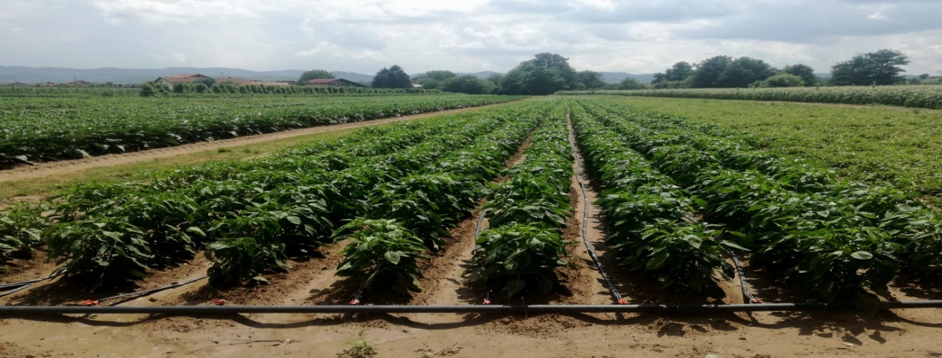
Slika 01: Okoliščansko polje, juni 2022.
- Pregled ostvarene proizvodnje u 2022. godini

  - Animalna proizvodnja

Evidentirani tipovi animalne proizvodnje prema prijavljenom stočnom fondu i vrsti proizvodnje za 2022. godinu:

- Govedarstvo
- Uzgoj mliječnih grla
- Tov junadi
- Uzgoj rasplodnih junica
- Bikovi za priplod
- Peradarstvo
- Tov brojlera
- Kokoške i pijetlovi (matično jato)
- Uzgoj koka nosilja za konzumna jaja
- Ovčarstvo i kozarstvo
- Ekstenzivan uzgoj na ispaši
- Konjogojstvo
- Uzgoj u sportsko rekreativne svrhe
- Pčelarstvo
- Preovladava proizvodnja sa selećim pčelinjacima

  - Govedarstvo

Govedarska proizvodnja na teritoriji grada Visoko u odnosu na tip proizvodnje dijeli se na:

- Uzgoj mliječnih i tovnih grla
- Uzgoj rasplodnih junica
- Uzgoj bikova za priplod

    - Proizvodnja mlijeka

Ukupan broj kooperanata koji se bave proizvodnjom mlijeka tokom godine varira, ali prema podacima registrovanih otkupljivača kreće se cca: 120 - 250 kooperanata razvrstanih kao PPG-vi (fizička lica) i registrovane farme – poljoprivredni obrti. Na području grada Visoko evidentirana su tri pravna subjekta koja otkupljuju mlijeko u kooperantskom sistemu od primarnih proizvođača.
Ostvarena proizvodnja mlijeka prema kvartalima u 2022. godini:
I kvartal – 1.286 759 litara svježeg kravljeg mlijeka (1-3.2022)
II kvartal – 1.452 991 litara svježeg kravljeg mlijeka (4-6.2022)
III kvartal – 1.307 608 litara svježeg kravljeg mlijeka (7-9.2023)
IV kvartal – 1.412 129 litara svježeg kravljeg mlijeka (10-12.2022)
    - Uzgoj tovnih junadi

Evidentirane su dvije veće farme cca preko: 50 tovnih junadi u turnusu i jedno privredno društvo sa preko 150 tovnih junadi u turnusu. Ostatak proizvodnje i tov junadi organizovan je na PPG-ma do makismalno 3 tovna grla u turnusu, najčešće simentalska telad uvedena u tov do 6 mjeseci starosti.

    - Peradarstvo

Useljivi kapaciteti farmi u gradu Visoko iznose preko: 1 200 000 komada u turnusu,
Trenutno ukupno 26 registrovanih komercijalnih farmi za tov brojlera su aktivne

    - Ovčarstvo i kozarstvo

Grana stočarstva čija se proizvodnja i uzgoj isključivo veže za PPG-a, gdje nosioci gazdinstva zbog sistema ishrane i brojnog stanja ovaca često uzgoj organizuju na drugim općinama, tačnije u planinskim predjelima, što je karakteristika PPG-a sa preko 200 ovaca i jagnjadi u uzgoju. Ukupan broj prijavljenih ovaca u RPG-u u protekloj godini iznosi: 2000 ovaca.

Kozarstvo u komercijalnom i ekonomskom smislu je nerazvijena grana stočarstva na području Grada Visoko niti ima interesovanja kod poljoprivrednih proizvođača za njen razvoj. Razlog, između ostalog je osim konfiguracije terena i vegetacionih kultura, nepostojanje otkupljivača mesa i mlijeka koza, te svrstava ovu proizvodnju u ekonomski nerazvijenu i neisplativu. Koze se uglavnom uzgajaju u svrhu vlastitih potreba za proizvodima mesom i mlijekom. Prema podacima iz Registra evidentat je konstantan pad broja koza iz godine u godinu.

    - Pčelarstvo

Dio pčelara proizvodnju organizuje na drugim općinama/gradovima, zbog kvalitetnije i obimnije livadske i šumske ispaše za pčele. Ostatak proizvodnje organizovan je na teritoriji Grada Visoko sa stacionarnim pčelinjacima gdje se izdvaja šire područje gračaničkog i poriječanskog kraja sa preko 1 000 upisanih košnica u RPG-u. Ograničavajući faktor je kvalitetna ispaša, zbog nedostatka medonosnog bilja na teritoriji grada Visoko.

    - Konjogojstvo

Konjogojstvo na teritoriji grada Visoko nije zastupljeno u profesionalnom sistemu uzgoja konja organizovanog poput ergele, ali je evidentno i prisutno u sportsko-rekreacijskim svrhama. Također neznatan broj konja je upisan i u Registar, gdje se obično na gazdinstvima koriste za rad na otvorenom i sredstvo za transport opreme. Prema RPG-izvještaju za 2022. godinu u gradu Visoko egzistiraju dva konjička kluba:

- Konjički klub „Visoko“
- Konjički klub „Vilenjak“

Tabela 03. Prikaz ukupnog broja prijavljene stoke po naseljima u 2022.
Sjedište PG |  | Organizacioni oblik |  | Vrste i brojno stanje stočnog fonda
Općina | Naselje | Tip | Ukupno | Goveda | Ovce | Koze | Konji/ magarci/ mule i mazge | Svinje | Živina | Ostale životinje
Visoko | Arnautovići | PPG | 24 | 1
Visoko | Arnautovići | PG-PS | 1
Visoko | Arnautovići | PG-PS | 2
Visoko | Bare | PPG | 5
Visoko | Bešići | PG-PS | 1 | 5
Visoko | Biskupići | PPG | 1 |  | 15
Visoko | Bradve | PPG | 34
Visoko | Bradve | PG-PS | 10 | 33 | 35 |  |  |  | 200
Visoko | Buci | PPG | 23 | 11 | 20 |  |  |  | 48 | 125
Visoko | Buci | PG-PS | 1 |  | 176
Visoko | Buci | PG-PS | 5 | 14
Visoko | Buzić Mahala | PPG | 68 | 7 | 10 |  |  |  | 250 | 12
Visoko | Buzić Mahala | PG-PS | 7 |  | 14 |  |  |  |  | 32
Visoko | Buzići | PPG | 16
Visoko | Buzići | PG-PS | 5 | 50 |  |  |  |  | 6500
Visoko | Čakalovići | PPG | 4 | 3
Visoko | Čekrčići | PPG | 21 | 1 |  |  |  |  | 60 | 90
Visoko | Čekrčići | PG-PS | 5 |  |  |  |  |  | 40000
Visoko | Čekrčići | PG-PS | 2
Visoko | Čifluk | PPG | 6 | 18
Visoko | Čifluk | PG-PS | 2
Visoko | Čifluk | PG-PS | 4 | 61 |  |  |  |  | 140000
Visoko | Ćatići | PG-PS | 1 | 9 |  | 22 |  |  | 600
Visoko | Dautovci | PPG | 12 | 6 | 15 |  |  |  | 30
Visoko | Dobrinje | PPG | 22 | 10
Visoko | Dobrinje | PG-PS | 1 |  |  |  |  |  | 123970
Visoko | Dobrinje | PG-PS | 2
Visoko | Dobro Selo | PPG | 1
Visoko | Dol | PPG | 6
Visoko | Dol | PG-PS | 3 | 19 | 30 | 10
Visoko | Dolovi | PPG | 5
Visoko | Donja Vratnica | PPG | 12 |  | 10 | 6
Visoko | Donja Vratnica | PG-PS | 3
Visoko | Donja Zimća | PPG | 28 |  |  |  |  |  | 10
Visoko | Donja Zimća | PG-PS | 2 | 510 |  |  |  |  | 9000
Visoko | Donja Zimća | PG-PS | 2
Visoko | Donje Moštre | PPG | 73 | 29 | 187 |  |  |  | 30 | 30
Visoko | Donje Moštre | PG-PS | 2 |  |  |  |  |  | 160000
Visoko | Donje Moštre | PG-PS | 1
Visoko | Donje Moštre | PG-PS | 26 |  |  |  |  |  | 8000
Visoko | Dvor | PPG | 46 | 47 | 50 |  | 1 |  | 150 | 25
Visoko | Dvor | PG-PS | 6 | 36
Visoko | Džindići | PPG | 18 | 8
Visoko | Ginje | PPG | 54 | 29 |  |  |  |  | 20
Visoko | Ginje | PG-PS | 1 |  |  |  |  |  | 30000
Visoko | Ginje | PG-PS | 6 | 40
Visoko | Goduša | PPG | 69 | 36 | 53 |  |  |  | 5 | 34
Visoko | Goduša | PG-PS | 2 | 20 |  | 700
Visoko | Goduša | PG-PS | 9 | 76 | 130 |  |  |  | 20000
Visoko | Gorani | PPG | 8 | 6 |  |  |  |  |  | 20
Visoko | Gorani | PG-PS | 1
Visoko | G.Vratnica | PPG | 22 | 5 | 53 |  |  |  |  | 8
Visoko | G. Vraatnica | PG-PS | 2
Visoko | G.Vratnica | PG-PS | 2 | 5
Visoko | Gornja Zimća | PPG | 45 | 25 |  |  |  |  |  | 20
Visoko | Gornja Zimća | PG-PS | 7 | 1
Visoko | Gornja Zimća | PG-PS | 1 |  |  |  | 18
Visoko | Gornje Moštre | PPG | 42 | 1 | 39 |  |  |  | 16 | 18
Visoko | Gornje Moštre | PG-PS | 1
Visoko | Gornje Moštre | PG-PS | 28
Visoko | Grajani | PPG | 38 | 29 | 13 |  |  |  | 40
Visoko | Grajani | PG-PS | 2 | 40
Visoko | Grajani | PG-PS | 10 | 132
Visoko | Grdjevac | PPG | 25 | 27 |  | 1
Visoko | Grdjevac | PG-PS | 4 | 75 |  |  |  |  | 270
Visoko | Hadžići | PPG | 8 | 7 | 30 |  |  |  | 10 | 15
Visoko | Hadžići | PG-PS | 1 | 13
Visoko | Hlapčevići | PPG | 45 |  | 34 |  |  |  | 25 | 132
Visoko | Hlapčevići | PG-PS | 1
Visoko | Jelašje | PPG | 1
Visoko | Kalići | PPG | 42 | 30 | 83 |  | 1 |  | 10
Visoko | Kalići | PG-PS | 8 |  |  |  |  |  | 2000
Visoko | Kalotići | PPG | 6 |  |  |  |  |  | 30
Visoko | Kalotići | PG-PS | 2
Visoko | Koložići | PPG | 57 | 48 | 36 |  |  |  | 50
Visoko | Koložići | PG-PS | 16 | 137 | 12
Visoko | Kondžilo | PPG | 1
Visoko | Kopači | PPG | 3
Visoko | Kula Banjer | PPG | 20 | 4 | 6 |  |  |  | 10
Visoko | Kula Banjer | PG-PS | 3
Visoko | Liješevo | PPG | 86 | 27 | 139 |  | 1 |  | 286 | 86
Visoko | Liješevo | PG-PS | 10 | 64
Visoko | Lisovo | PPG | 3
Visoko | Loznik | PPG | 41 | 10 | 10 |  |  |  |  | 17
Visoko | Loznik | PG-PS | 6 | 7 | 40 |  |  |  | 70000
Visoko | Lužnica | PPG | 1
Visoko | Lužnica | PG-PS | 1
Visoko | Lužnica | PG-PS | 3 | 13
Visoko | Mali Trnovci | PPG | 24 | 14 | 72 |  |  |  |  | 40
Visoko | Mali Trnovci | PG-PS | 1
Visoko | Malo Čajno | PPG | 16 | 20
Visoko | Maurovići | PPG | 77 | 14 | 194 | 40 |  |  | 480 | 35
Visoko | Maurovići | PG-PS | 7 | 41 |  |  |  |  | 53000
Visoko | Muhašinovići | PPG | 14 | 10 | 28 | 7 | 2
Visoko | Muhašinovići | PG-PS | 1 | 300
Visoko | Muhašinovići | PG-PS | 1 |  |  |  |  |  |  | 50
Visoko | Mulići | PPG | 28 | 15 | 7 |  |  |  | 40 | 83
Visoko | Mulići | PG-PS | 6 | 30 |  |  |  |  | 62000
Visoko | Okolišće | PPG | 32 | 5
Visoko | Okolišće | PG-PS | 11 | 13 | 20
Visoko | Orašac | PPG | 57 | 52 | 230 |  | 2 |  | 60 | 86
Visoko | Orašac | PG-PS | 7 | 27
Visoko | Ozrakovići | PPG | 9 |  |  |  |  |  |  | 106
Visoko | Ozrakovići | PG-PS | 3 |  |  |  |  |  | 250
Visoko | Paljike | PPG | 5
Visoko | Paljike | PG-PS | 1 |  |  |  |  |  | 20000
Visoko | Podvinjci | PPG | 93 | 35 | 145 | 40 |  |  | 36
Visoko | Podvinjci | PG-PS | 16 | 177 |  |  |  |  | 6500
Visoko | Podvinje | PPG | 25 | 4 | 17 |  |  |  | 10 | 61
Visoko | Poklečići | PPG | 6 |  | 22 |  |  |  | 80
Visoko | Poriječani | PPG | 84 | 29 | 87 |  |  |  | 25 | 188
Visoko | Poriječani | PG-PS | 8 | 73 |  |  | 2 |  |  | 42
Visoko | Radinovići | PPG | 29 |  |  |  |  |  |  | 70
Visoko | Radinovići | PG-PS | 7 |  |  |  |  |  | 25150 | 27
Visoko | Rajčići | PPG | 13
Visoko | Rajčići | PG-PS | 2
Visoko | Ramadanovci | PPG | 31 | 7 | 17 | 2 |  |  |  | 21
Visoko | Ramadanovci | PG-PS | 4 | 80
Visoko | Ratkovci | PPG | 6 | 23
Visoko | Ratkovci | PG-PS | 5 | 70
Visoko | Seoča | PPG | 50 | 4 | 11 | 2 |  |  |  | 13
Visoko | Seoča | PG-PS | 2 | 10
Visoko | Smršnica | PPG | 20 | 47 | 157 | 50 |  |  | 20
Visoko | Smršnica | PG-PS | 2 | 50 | 500
Visoko | Smršnica | PG-PS | 5 | 28 | 133
Visoko | Srhinje | PPG | 56 | 16 | 188
Visoko | Srhinje | PG-PS | 4 | 12 |  |  |  |  | 100
Visoko | Stuparići | PPG | 45 | 13 | 30 |  |  |  |  | 101
Visoko | Stuparići | PG-PS | 2 |  |  |  |  |  | 112000
Visoko | Stuparići | PG-PS | 3
Visoko | Šošnje | PPG | 26 | 6 | 6 |  |  |  | 30
Visoko | Taukčići | PPG | 15
Visoko | Taukčići | PG-PS | 4 | 20 |  |  |  |  | 100
Visoko | T.Polje | PPG | 48 | 17 | 10 |  |  |  | 296
Visoko | T.Polje | PG-PS | 7 |  |  |  |  |  | 1500
Visoko | Tramošnjik | PPG | 41 | 11 | 2 |  |  |  | 22 | 21
Visoko | Tramošnjik | PG-PS | 13 | 23
Visoko | Tujlići | PPG | 25 | 2 | 19 |  |  |  |  | 25
Visoko | Tujlići | PG-PS | 3 |  |  |  |  |  | 33500
Visoko | Tušnjići | PPG | 21 | 2 | 10
Visoko | Tušnjići | PG-PS | 8 | 67 |  |  |  |  | 18000
Visoko | Upovac | PPG | 23 | 2 | 17 |  |  |  |  | 21
Visoko | Upovac | PG-PS | 4 | 43
Visoko | Uvorići | PPG | 63 | 14 |  |  |  |  |  | 204
Visoko | Uvorići | PG-PS | 9 | 49
Visoko | Veliko Čajno | PPG | 37 | 4 |  |  |  |  |  | 35
Visoko | Veliko Čajno | PG-PS | 1
Visoko | Veruša | PPG | 9 | 6 | 15 |  |  |  | 11
Visoko | Vidovići | PPG | 11 | 41 |  |  |  |  | 20
Visoko | Vidovići | PG-PS | 3 | 10
Visoko | Visoko | PPG | 166 | 2 | 11 |  |  |  |  | 580
Visoko | Visoko | PG-PS | 17 |  |  |  |  |  | 30000
Visoko | Vrela | PPG | 1
Visoko | Zagorice | PPG | 4 | 3 | 20 |  |  |  | 10
Visoko | Zagorice | PG-PS | 1 | 20
Visoko | Zagornica | PPG | 7
Visoko | Zagornica | PG-PS | 1 |  |  |  |  |  | 5000
Visoko | Zbilje | PPG | 24 | 2 |  |  |  |  |  | 37
Visoko | Zbilje | PG-PS | 5
Visoko |  |  | PPG  2679 | Goveda  3348 | Ovce  3208 | Koze  880 | Konji/ magarci/ mule i mazge  27 | Svinje  0 | Perad  979860 | Košnice pčela  2510

- Biljna proizvodnja

Razvoj biljne proizvodnje i zasijane površine prate sliv rijeke Bosne i njenih pritoka uz vrlo pogodna i plodna tla, sa prosjekom od II do III klase zemljišta.

- Žitarice:
(pšenica, raž, ječam, zob, tritikale)
- Povrće:
(krompir, mrkva, crni luk, bijeli luk, grah i ostalo mahunasto povrće, grašak, kupus, karfiol, paradajz, paprika, krastavci, zelena salata, špinat, blitva, cvekla, tikvice, peršun, celer, patlidžan, prasa, brokula).

- Krmno bilje:
(silažni kukuruz, stočna repa, lucerka i TDS – travno djetelinske smjese).

- Voće:
(malina, jagoda, borovnica, aronija, trešnja, višnja, jabuka, kruška, šljiva, orah, lješnjak).

3.1. Voćarstvo

Najzastupljenije voćarske kulture na teritoriji grada Visoko su iz reda jagodičastog, bobičastog, jezgrastog, koštičavog i jabučastog voća:
- jagodičasto voće: (jagoda, kupina, malina)
- bobičasto voće: (aronija, ribiz, borovnica)
- jezgrasto voće: (lješnjak, orah)
- koštičavo voće: Prunoideae (šljiva, trešnja, višnja)
- jabučasto voće: Pomoideae (jabuka, kruška, dunja)
Kada su u pitanju otkupljene količine voća na teritoriji grada Visoko, postoje tri registrovana otkupljivača voća, „Frutti Funghi“ d.o.o. Visoko, Opšta poljoprivredno-proizvodno-prometno-uslužna zadruga BIOS, „Voćar piramida“ d.o.o. i Herbos Fruits d.o.o. Visoko.

3.1.1. Proizvodnja maline

Primjetan je ponovni trend pada broja novih proizvođača maline, novih zasada, a sve zbog ponovnog pada cijene na tržištu.
Prema podacima iz RPG-a, registrovanih proizvođača maline ima cca: 300.
Broj registrovanih malinara u proteklim godinama:

- 2016. godina 419 malinara
- 2017. godina 620 malinara
- 2018. godina 561 malinara
- 2019.godina 379 malinara
- 2020. godina 290 malinara
- 2021. godina 300 malinara
- 2022. godina 285 malinara

    - Proizvodnja i uzgoj jagoda

Uzgoj jagoda organizovan je u zatvorenim prostorima i na otvorenom plantažnom sistemu, i svake godine bilježi porast u proširenju površina pod zasadom jagoda. Na području Donjeg i Gornjeg Moštra radi se o uzgoju jagode sezonski u plastenicima, dok su plantaže jagoda od 1 do 5 dunuma u prosjeku, evidentirane na području Topuzovog Polja i Srhinja. Prema internim evidencijama i RPG izvještaju pod zasadima jagoda na području Grada Visoko je oko 50 dunuma. U 2022. godini 22 registrovanih fizičkih lica i 4 registrovana poljoprivredna obrta tokom ažuriranja podataka u Registru su prijavili površine pod zasadima jagoda na svom imanju. Plasman na tržište organizovan je uglavnom direktnom prodajom, nema registrovanog otkupljivača za otkup jagoda u kooperantskom sistemu.

3.2. Povrtlarstvo

Uzgoj povrća na teritoriji Grada Visoko zastupljen je i organizovan na otvorenom i proizvodnji u plastenicima. Od proizvodnje na otvorenom, najzastupljeniji je uzgoj krompira, paprike, paradajza, krastavca, mrkve, graha, kupusa, špinata i drugih kultura sa nešto manjim obimom proizvodnje od ovih navedenih. Posebno se ističe prostor moštransko dobrinjskog polja, uz šira područja Radovlja, Liješeve, Koložića i Poriječana. Veći dio od ukupne poljoprivredne proizvodnje na pomenutim prostorima organizovan je uz slivove rijeke Bosne, njenih pritoka (Zimačnica, Orašačkog potoka, i Radovljanke). Proizvodnja povrća u plastenicima je jedna od zastupljenijih oblika proizvodnje povrća, a pored povrća zastupljena je i proizvodnja cvijeća, te proizvodnja ljekovitog i aromatičnog bilja. Proizvodnja u zatvorenom ima kontinuirani trend rasta i pretpostavka je da će se nastaviti i u tekućoj 2023. godini, naročito kada su upitanju novi poljoprivredni obrti.

3.2.1. Proizvodnja povrća na otvorenom

Proizvodnja povrća na otvorenom u najvećem obimu je organizovana na PPG-ma, te zbog značajnih komercijalnih proizvodnji pojedinih biljnih kultura, proizvodnja na otvorenom nema značajnije pomake u obimu zbog isparcelisanih sitnih privatnih zemljišnih posjeda. Trenutno proizvodnju na otvorenom ima organizirano 25 poljoprivrednih obrta koji se isključivo bave biljnom proizvodnjom.

3.3. Proizvodnja cvijeća i povrća u plastenicima

Proizvodnje povrća u zatvorenom prostoru (plastenička proizvodnja), u Visokom svrstava se u vrh ZE-DO kanton ali i šire. Proizvođači povrća u plastenicima u Registar su upisani kao fizička lica i obrtnici. Ukupno 104 poljoprivredna gazdinstava registrovano je kao obrt (osnovna djelatnost) sa preko 500m2 plastenika. U praksi se pokazalo da je jako povoljno i isplativo pokrenuti ovu vrstu biznisa preko raznih programa pomoći i sufinansiranja samozapošljavanja u poljoprivredi. Tako velikom obimu plasteničke proizvodnje doprinijela je i Opšta poljoprivredno-proizvodno-prometno-uslužna zadruga Bios sa zaokruženim sistemom proizvodnje plastenika, opreme, sadnog materijala i otkupa poljoprivrednih proizvoda. Ukupna prijavljena površina pod plasteničkom proizvodnjom poljoprivrednika obrtnika prema podacima iz Registra iznosi 111,5 dunuma.
Zahvaljujući konfiguraciji terena, pretežno ravničarskom kraju i hidro-pedološkim karakteristikama terena plastenička proizvodnja je najrazvijenija u tzv. moštransko-dobrinjskoj regiji. Gornje Moštre, Donje Moštre, Radinovići, Okolišće, te dio naselja Bradve i Radovlje prednjače u plasteničkoj proizvodnje gdje je i najviše evidentiranih plasteničkih obrta. Također jako značajan broj PPG – fizička lica u proizvodnji posjeduje od 100 – 400 m2 plastenika u proizvodnji za vlastite potrebe ali i prodaju i prema Registru ukupno 67 porodičnih poljoprivrednih gazdinstava na svom imanju ima prijavljenje površine pod plastenicima i to od oko 20 dunuma.

Broj registrovanih obrta (osnovna djelatnost) po godinama:
- 2018. godina: 57 plasteničkih obrta
- 2019. godina: 64 plastenička obrta
- 2020. godina: 94 plastenička obrta
- 2021. godina: 98 plastenička obrta
- 2022. godina: 104 plastenička obrta

U tekućoj 2023. godini se također očekuje registracija novih poljoprivrednih plasteničkih obrta, stoga je kroz Program poticaja ova grana poljoprivrede svrstana kao jedna od strateških.

3.4. Krmno bilje

Proizvodnja krmnog bilja prati govedarsku proizvodnju, jer se ista koristi u proizvodnji hrane za ishranu goveda najviše za muzna grla. Najveći procenat ishrane goveda je krmnim biljem: (kukuruz za silažu, stočni kelj, stočni grašak, stočni sirak, djetelina, lucerka, travno-djetelinska smjesa, travne smjese, trave, grahorica, stočna repa, rotkva, krmna repica i lupina.

3.5. Žitarice

Prema podacima preuzetim iz izvještaja o zasijanim površinama i podacima iz RPG-a, u gradu Visoko nema intenzivne zastupljene proizvodnje žitarica. Ova proizvodnja se uglavnom ogleda za potrebe ishrane stoke, stoga samo veće farme (farme preko 50 mliječnih i tovnih grla), posjeduju vlastitu proizvodnju žitarica za svoje potrebe.

3.6. Začinsko, aromatično i ljekovito bilje

Nisu evidentirani veći zasadi začinskog, aromatičnog ili ljekovitog bilja, izuzev nekoliko pojedinačnih primjera sa manjim površinama do maksimalno 1 dunuma sa nekoliko zasijanih različitih vrsta bilja. Trenutno 4 registrovana poljoprivredna obrta se aktivno bave proizvodnjom začinskog, aromatičnog i ljekovitog bilja i sušenjem istog. Evidentirano bilje: Kamilica, menta (nana), matičnjak, kopriva (žara), neven, majčina dušica, korijander, tamjan, ruzmarin, lavanda, bosiljak sa različitim aromama, stevija, kadulja.

3.7. Organska proizvodnja

Organska poljoprivreda se bazira na prirodnim procesima i ciklusima, koji se dešavaju u specifičnom, ljudski osmišljenom i kontrolisanom agroekosistemu, a u cilju održanja ekološke ravnoteže i unapređenja biološke raznovrsnosti. Vrlo zahtjevna proizvodnja sa specifičnom tehnologijom ali ekonomski opravdanim rezultatima i akcentom na sprovođenje dobre poljoprivredne prakse u svrhu zaštite ekosistema i biodiverziteta.

Certificirani organski proizvođači na teritoriji grada Visoko

- Poljoprivredni obrt „Bašta“ – Zbilje, pojedinačna certifikacija
- „Voćar piramida“ d.o.o. – Čekrekčije, grupna certifikacija za nosioca Voćar piramida i kooperante u proizvodnji maline, trešnje, ribizle, aronije i šljive.
Tabela 04. Prikaz ukupnih površina pod zasadima različitih biljnih kultura u 2022.
Sjedište PG |  | Organizacioni oblik |  |  |  |  | Polj. kulture – površina u hektarima
Općina | Naselje | Tip |  |  | Ukupno |  | Žitarice |  | Ind. bilje |  | Krmno bilje |  | Aromat. i ljekovito bilje |  | Povrće |  | Voće i grožđe |  | Sadni materijal |  | Horti-kulturni materijal |  | Parfimer. i farmac. bilje |  | Neobrađeno zemljište
Visoko | Arnautovići | PPG |  |  | 24 |  | 0.1943 |  |  |  | 1.1973 |  |  |  | 0.6198 |  | 1.2714
Visoko | Arnautovići | PG-PS |  |  | 1
Visoko | Arnautovići | PG-PS |  |  | 2 |  |  |  |  |  | 0.1915 |  |  |  | 1.2355
Visoko | Bare | PPG |  |  | 5
Visoko | Bešići | PG-PS |  |  | 1 |  |  |  |  |  | 0.6862 |  |  |  | 1.1374
Visoko | Biskupići | PPG |  |  | 1 |  |  |  |  |  | 0.0724 |  |  |  |  |  | 0.1133
Visoko | Bradve | PPG |  |  | 36 |  | 0.2534 |  |  |  | 2.4247 |  |  |  | 5.3576 |  | 3.8564
Visoko | Bradve | PG-PS |  |  | 11 |  | 0.3048 |  |  |  | 3.2204 |  |  |  | 13.6181 |  | 1.3028
Visoko | Buci | PPG |  |  | 23 |  | 1.3189 |  |  |  | 2.7220 |  |  |  | 5.0059 |  | 2.9867
Visoko | Buci | PG-PS |  |  | 1 |  |  |  |  |  | 1.4070
Visoko | Buci | PG-PS |  |  | 7 |  |  |  |  |  | 2.9828 |  |  |  | 0.1988 |  | 0.1988
Visoko | Buzić Mahala | PPG |  |  | 68 |  | 0.2377 |  |  |  | 3.3173 |  |  |  | 3.7082 |  | 4.7114
Visoko | Buzić Mahala | PG-PS |  |  | 9 |  |  |  |  |  | 0.3155 |  |  |  | 3.6441 |  | 1.1313 |  |  |  |  |  |  |  | 0.3373
Visoko | Buzići | PPG |  |  | 17 |  |  |  |  |  | 0.4857 |  |  |  | 0.8752 |  | 0.3677
Visoko | Buzići | PG-PS |  |  | 5 |  | 0.0750 |  |  |  | 3.6371 |  |  |  | 0.1500
Visoko | Čakalovići | PPG |  |  | 4 |  |  |  |  |  | 1.7279 |  |  |  |  |  | 0.0558
Visoko | Čekrčići | PPG |  |  | 22 |  | 0.1744 |  |  |  | 1.9969 |  |  |  | 1.5554 |  | 1.3151
Visoko | Čekrčići | PG-PS |  |  | 8 |  |  |  |  |  | 3.6363 |  |  |  | 0.6344 |  | 12.7814
Visoko | Čifluk | PPG |  |  | 6 |  |  |  |  |  | 6.0245 |  |  |  | 3.1449 |  | 0.3024
Visoko | Čifluk | PG-PS |  |  | 6 |  | 1.3665 |  |  |  | 8.7844
Visoko | Ćatići | PG-PS |  |  | 1 |  | 0.7752 |  |  |  | 4.3696 |  |  |  | 0.2664 |  | 0.7752
Visoko | Dautovci | PPG |  |  | 12 |  |  |  |  |  | 1.5597 |  |  |  | 2.7876 |  | 0.8643
Visoko | Dobrinje | PPG |  |  | 22 |  | 1.8638 |  |  |  | 1.7850 |  |  |  | 4.1097 |  | 0.7966 |  |  |  |  |  |  |  | 0.2004
Visoko | Dobrinje | PG-PS |  |  | 3 |  |  |  |  |  | 0.7819
Visoko | Dobro Selo | PPG |  |  | 1
Visoko | Dol | PPG |  |  | 6 |  |  |  |  |  | 0.1466 |  |  |  |  |  | 0.4557
Visoko | Dol | PG-PS |  |  | 3 |  |  |  |  |  | 1.8524 |  |  |  | 4.9917 |  | 0.2883
Visoko | Dolovi | PPG |  |  | 6 |  |  |  |  |  | 0.2195 |  |  |  | 0.6585
Visoko | Donja Vratnica | PPG |  |  | 12 |  |  |  |  |  |  |  |  |  | 0.1396 |  | 0.1608
Visoko | Donja Vratnica | PG-PS |  |  | 3
Visoko | Donja Zimća | PPG |  |  | 30 |  | 0.3649 |  |  |  | 2.3823 |  |  |  | 0.9382 |  | 0.3033
Visoko | Donja Zimća | PG-PS |  |  | 2 |  |  |  |  |  | 167.7545
Visoko | Donja Zimća | PG-PS |  |  | 3 |  |  |  |  |  | 0.1793 |  |  |  | 1.7257
Visoko | Donje Moštre | PPG |  |  | 77 |  | 0.8602 |  |  |  | 8.8757 |  | 0.1210 |  | 12.3065 |  | 6.1128 |  |  |  |  |  |  |  | 0.0807
Visoko | Donje Moštre | PG-PS |  |  | 3 |  |  |  |  |  | 26.4786 |  |  |  | 5.9906
Visoko | Donje Moštre | PG-PS |  |  | 1
Visoko | Donje Moštre | PG-PS |  |  | 26 |  | 1.4100 |  |  |  | 27.2225 |  |  |  | 12.8289 |  | 0.5625 |  | 0.0941
Visoko | Dvor | PPG |  |  | 47 |  | 2.3541 |  |  |  | 10.3098 |  |  |  | 3.8151 |  | 1.5731
Visoko | Dvor | PG-PS |  |  | 7 |  | 4.1624 |  |  |  | 8.1223 |  |  |  | 5.7329
Visoko | Džindići | PPG |  |  | 18 |  |  |  |  |  | 1.5460 |  |  |  | 0.6429 |  | 1.0384
Visoko | Ginje | PPG |  |  | 55 |  | 0.4097 |  |  |  | 8.7150 |  |  |  | 4.2411 |  | 1.8920
Visoko | Ginje | PG-PS |  |  | 1 |  |  |  |  |  | 0.2242
Visoko | Ginje | PG-PS |  |  | 8 |  |  |  |  |  | 8.7197 |  |  |  | 7.4502
Visoko | Goduša | PPG |  |  | 69 |  | 1.8730 |  |  |  | 6.4808 |  |  |  | 5.5143 |  | 1.5128
Visoko | Goduša | PG-PS |  |  | 2 |  |  |  |  |  | 0.0560
Visoko | Goduša | PG-PS |  |  | 9 |  | 0.5450 |  |  |  | 16.6102 |  |  |  | 0.1074 |  | 1.2413
Visoko | Gorani | PPG |  |  | 8 |  |  |  |  |  | 1.6849 |  |  |  | 1.7166 |  | 1.5871
Visoko | Gorani | PG-PS |  |  | 1
Visoko | G.Vratnica | PPG |  |  | 22 |  |  |  |  |  | 1.7654 |  |  |  | 0.7359 |  | 1.0672
Visoko | G. Vratnica | PG-PS |  |  | 2 |  |  |  |  |  | 0.3650 |  |  |  |  |  |  |  | 0.9844
Visoko | G.Vratnica | PG-PS |  |  | 2 |  |  |  |  |  | 3.1264 |  |  |  | 2.7985 |  | 0.4475
Visoko | Gornja Zimća | PPG |  |  | 46 |  | 0.4017 |  |  |  | 8.0980 |  |  |  | 4.7128 |  | 0.5755
Visoko | Gornja Zimća | PG-PS |  |  | 7 |  |  |  |  |  | 8.6760 |  |  |  | 9.4885 |  | 0.0927
Visoko | Gornja Zimća | PG-PS |  |  | 1 |  |  |  |  |  | 0.6304
Visoko | G.Moštre | PPG |  |  | 42 |  | 0.1063 |  |  |  | 0.6163 |  |  |  | 1.6929 |  | 0.8364
Visoko | G.Moštre | PG-PS |  |  | 1
Visoko | Gornje Moštre | PG-PS |  |  | 29 |  | 0.0956 |  |  |  | 1.7206 |  |  |  | 18.4820 |  | 0.0634 |  | 0.1014
Visoko | Grajani | PPG |  |  | 39 |  | 0.2145 |  |  |  | 3.1073 |  |  |  | 0.3838 |  | 4.4039
Visoko | Grajani | PG-PS |  |  | 2 |  |  |  |  |  | 5.5003
Visoko | Grajani | PG-PS |  |  | 13 |  | 0.1931 |  |  |  | 21.3481 |  |  |  | 1.7935 |  | 0.0201
Visoko | Grdjevac | PPG |  |  | 25 |  |  |  |  |  | 1.5732 |  |  |  | 0.8942 |  | 0.2053
Visoko | Grdjevac | PG-PS |  |  | 4 |  | 0.6929 |  |  |  | 1.8568 |  |  |  | 0.5844
Visoko | Hadžići | PPG |  |  | 8 |  | 0.8498 |  |  |  | 2.2992 |  |  |  | 1.6621 |  | 1.4713
Visoko | Hadžići | PG-PS |  |  | 1 |  |  |  |  |  | 4.3484 |  |  |  |  |  | 0.4784
Visoko | Hlapčevići | PPG |  |  | 45 |  | 1.1595 |  |  |  | 1.3431 |  |  |  | 3.6914 |  | 3.2209
Visoko | Hlapčevići | PG-PS |  |  | 2 |  |  |  |  |  | 0.6962 |  |  |  | 0.2115 |  | 0.5130
Visoko | Jelašje | PPG |  |  | 1
Visoko | Kalići | PPG |  |  | 43 |  | 0.6349 |  |  |  | 6.4924 |  |  |  | 4.4879 |  | 5.0042
Visoko | Kalići | PG-PS |  |  | 10 |  |  |  |  |  | 1.1457 |  |  |  | 1.9746 |  | 0.8415
Visoko | Kalotići | PPG |  |  | 6 |  | 0.1507 |  |  |  | 0.2017 |  |  |  | 0.9310 |  | 0.4098
Visoko | Kalotići | PG-PS |  |  | 2 |  |  |  |  |  | 0.0986 |  |  |  | 0.5444
Visoko | Koložići | PPG |  |  | 57 |  | 0.4377 |  |  |  | 9.7832 |  |  |  | 6.6472 |  | 4.8274
Visoko | Koložići | PG-PS |  |  | 16 |  |  |  |  |  | 10.8071 |  |  |  | 7.7301 |  | 0.2811
Visoko | Kondžilo | PPG |  |  | 1
Visoko | Kopači | PPG |  |  | 3 |  |  |  |  |  | 0.3000 |  |  |  | 1.8000
Visoko | Kula Banjer | PPG |  |  | 21 |  | 0.2985 |  |  |  | 1.1230 |  |  |  | 2.2535 |  | 1.6979
Visoko | Liješevo | PPG |  |  | 88 |  | 0.2611 |  |  |  | 10.7609 |  |  |  | 6.0739 |  | 6.8079
Visoko | Liješevo | PG-PS |  |  | 11 |  |  |  |  |  | 5.5277 |  |  |  | 5.3750 |  | 0.5853
Visoko | Lisovo | PPG |  |  | 3
Visoko | Loznik | PPG |  |  | 43 |  | 0.5217 |  |  |  | 3.8206 |  |  |  | 10.0801 |  | 3.4913
Visoko | Loznik | PG-PS |  |  | 6 |  |  |  |  |  | 3.9118
Visoko | Lužnica | PG-PS |  |  | 3 |  |  |  |  |  | 0.5498
Visoko | Mali Trnovci | PPG |  |  | 25 |  | 0.0497 |  |  |  | 4.4713 |  |  |  | 3.0242 |  | 0.4248
Visoko | Mali Trnovci | PG-PS |  |  | 2 |  |  |  |  |  |  |  |  |  | 0.5075
Visoko | Malo Čajno | PPG |  |  | 16 |  |  |  |  |  |  |  |  |  | 1.8774
Visoko | Maurovići | PPG |  |  | 78 |  |  |  |  |  | 4.2983 |  |  |  | 7.9600 |  | 3.3052
Visoko | Maurovići | PG-PS |  |  | 10 |  | 1.3561 |  |  |  | 8.3955 |  |  |  | 2.4079 |  | 0.3427
Visoko | Muhašinovići | PPG |  |  | 14 |  |  |  |  |  | 0.6495 |  |  |  | 0.4678 |  | 0.5071
Visoko | Muhašinovići | PG-PS |  |  | 1 |  |  |  |  |  | 0.0070
Visoko | Muhašinovići | PG-PS |  |  | 1 |  |  |  |  |  | 0.1399 |  |  |  | 0.5477
Visoko | Mulići | PPG |  |  | 29 |  | 0.2306 |  |  |  | 3.4412 |  |  |  | 2.1153 |  | 2.9983
Visoko | Mulići | PG-PS |  |  | 6 |  | 4.3086 |  |  |  | 4.6569 |  |  |  | 0.5840
Visoko | Okolišće | PPG |  |  | 32 |  | 0.3370 |  |  |  | 0.7287 |  |  |  | 4.1489 |  | 1.5479
Visoko | Okolišće | PG-PS |  |  | 12 |  |  |  |  |  | 0.9743 |  |  |  | 5.0951
Visoko | Orašac | PPG |  |  | 57 |  | 1.9908 |  |  |  | 8.3120 |  |  |  | 8.7274 |  | 2.4571
Visoko | Orašac | PG-PS |  |  | 10 |  | 0.3495 |  |  |  | 0.6739 |  |  |  | 4.1843 |  | 0.7827
Visoko | Ozrakovići | PPG |  |  | 9 |  |  |  |  |  | 0.5446 |  |  |  | 0.9928 |  | 0.7650
Visoko | Ozrakovići | PG-PS |  |  | 3 |  |  |  |  |  | 0.3188 |  |  |  | 1.4429
Visoko | Paljike | PPG |  |  | 6 |  |  |  |  |  |  |  |  |  | 0.0214 |  | 0.1624
Visoko | Paljike | PG-PS |  |  | 1 |  | 0.2702 |  |  |  | 0.0507 |  |  |  | 0.3008
Visoko | Podvinjci | PPG |  |  | 95 |  |  |  |  |  | 7.1725 |  |  |  | 3.7446 |  | 5.9465
Visoko | Podvinjci | PG-PS |  |  | 2 |  |  |  |  |  | 0.6689 |  |  |  |  |  | 8.8037
Visoko | Podvinjci | PG-PS |  |  | 14 |  |  |  |  |  | 12.1208 |  |  |  | 0.0974 |  | 0.2473
Visoko | Podvinje | PPG |  |  | 25 |  |  |  |  |  | 1.7425 |  |  |  | 1.1830 |  | 2.5311
Visoko | Poklečići | PPG |  |  | 6 |  |  |  |  |  | 0.0450 |  |  |  | 0.4146 |  | 0.8010
Visoko | Poriječani | PPG |  |  | 85 |  | 1.5022 |  |  |  | 9.6775 |  |  |  | 2.3870 |  | 6.5921
Visoko | Poriječani | PG-PS |  |  | 10 |  |  |  |  |  | 23.9195 |  |  |  | 0.4549 |  | 0.1366
Visoko | Radinovići | PPG |  |  | 30 |  |  |  |  |  | 0.9230 |  |  |  | 7.8596 |  | 2.2698
Visoko | Radinovići | PG-PS |  |  | 7 |  |  |  |  |  | 1.4434 |  |  |  | 4.3113 |  | 0.4301
Visoko | Rajčići | PPG |  |  | 14 |  |  |  |  |  | 1.9606 |  |  |  | 0.2043 |  | 3.3599
Visoko | Rajčići | PG-PS |  |  | 2
Visoko | Ramadanovci | PPG |  |  | 32 |  |  |  |  |  | 1.1931 |  |  |  | 2.5645 |  | 1.8480
Visoko | Ramadanovci | PG-PS |  |  | 5 |  |  |  |  |  | 38.5066
Visoko | Ratkovci | PPG |  |  | 6 |  | 1.2507 |  |  |  | 5.2441 |  |  |  | 1.0427 |  | 0.7999
Visoko | Ratkovci | PG-PS |  |  | 5 |  | 2.4643 |  |  |  | 18.1298 |  |  |  | 1.9446 |  | 0.4686
Visoko | Seoča | PPG |  |  | 52 |  | 0.2739 |  |  |  | 4.3068 |  |  |  | 1.6412 |  | 4.5975
Visoko | Seoča | PG-PS |  |  | 2 |  |  |  |  |  | 0.3803
Visoko | Smršnica | PPG |  |  | 23 |  | 1.1603 |  |  |  | 3.5068 |  |  |  | 2.1401 |  | 1.6152
Visoko | Smršnica | PG-PS |  |  | 2 |  | 4.0929 |  |  |  | 7.2319
Visoko | Smršnica | PG-PS |  |  | 6 |  |  |  |  |  | 4.6566 |  |  |  |  |  | 0.0299
Visoko | Srhinje | PPG |  |  | 57 |  | 1.1746 |  |  |  | 6.1603 |  |  |  | 19.7160 |  | 8.9854
Visoko | Srhinje | PG-PS |  |  | 5 |  |  |  |  |  | 0.0074 |  |  |  | 1.9579 |  | 1.3153
Visoko | Stuparići | PPG |  |  | 45 |  | 2.9635 |  |  |  | 5.1719 |  |  |  | 3.6062 |  | 2.8634
Visoko | Stuparići | PG-PS |  |  | 2 |  |  |  |  |  | 3.3774 |  |  |  | 0.3287
Visoko | Stuparići | PG-PS |  |  | 4 |  |  |  |  |  | 0.4125 |  |  |  | 3.9800
Visoko | Šošnje | PPG |  |  | 26 |  | 0.5472 |  |  |  | 4.3981 |  |  |  | 1.9246 |  | 2.2943
Visoko | Taukčići | PPG |  |  | 16
Visoko | Taukčići | PG-PS |  |  | 4 |  |  |  |  |  | 3.5371 |  |  |  | 0.1688 |  | 0.2095
Visoko | T. Polje | PPG |  |  | 48 |  | 0.6477 |  |  |  | 2.0966 |  |  |  | 5.0328 |  | 5.9464
Visoko | T.Polje | PG-PS |  |  | 7 |  |  |  |  |  | 1.3179 |  |  |  | 2.6874 |  | 2.7920
Visoko | Tramošnjik | PPG |  |  | 42 |  | 0.3587 |  |  |  | 6.6945 |  |  |  | 2.6798 |  | 9.1744
Visoko | Tramošnjik | PG-PS |  |  | 13 |  |  |  |  |  | 0.9549 |  |  |  |  |  | 0.1377
Visoko | Tujlići | PPG |  |  | 26 |  |  |  |  |  | 2.5934 |  |  |  | 2.1692 |  | 3.8036
Visoko | Tujlići | PG-PS |  |  | 3 |  |  |  |  |  | 1.5491 |  |  |  |  |  | 1.1975
Visoko | Tušnjići | PPG |  |  | 21 |  | 0.2452 |  |  |  | 1.1645 |  |  |  | 2.5500 |  | 0.0463
Visoko | Tušnjići | PG-PS |  |  | 8 |  |  |  |  |  | 7.0831 |  |  |  | 1.8706 |  | 0.1146
Visoko | Upovac | PPG |  |  | 24 |  |  |  |  |  | 0.4490 |  |  |  | 2.3320 |  | 0.7723
Visoko | Upovac | PG-PS |  |  | 5 |  | 0.2483 |  |  |  | 1.9888 |  |  |  | 3.1702 |  | 0.6454
Visoko | Uvorići | PPG |  |  | 67 |  | 0.5669 |  |  |  | 7.8487 |  |  |  | 3.8194 |  | 4.8902
Visoko | Uvorići | PG-PS |  |  | 1 |  |  |  |  |  | 0.1252
Visoko | Uvorići | PG-PS |  |  | 9 |  |  |  |  |  | 7.7590 |  |  |  | 0.2700 |  | 0.6428
Visoko | Veliko Čajno | PPG |  |  | 37 |  | 0.1847 |  |  |  | 1.4263 |  |  |  | 0.0474 |  | 2.0625
Visoko | Veliko Čajno | PG-PS |  |  | 1 |  |  |  |  |  | 0.0908 |  |  |  | 0.0908
Visoko | Veruša | PPG |  |  | 9 |  |  |  |  |  | 1.8970 |  |  |  | 0.0439 |  | 0.3316
Visoko | Vidovići | PPG |  |  | 11 |  |  |  |  |  | 3.6394 |  |  |  | 1.0286 |  | 0.2561
Visoko | Vidovići | PG-PS |  |  | 3 |  |  |  |  |  | 2.3194 |  |  |  | 1.1981 |  | 1.5868
Visoko | Visoko | PPG |  |  | 169 |  | 0.3925 |  |  |  | 6.0539 |  | 0.0121 |  | 11.4454 |  | 9.4820 |  | 0.0631
Visoko | Visoko | PG-PS |  |  | 9 |  |  |  |  |  | 0.7596 |  |  |  | 1.2515
Visoko | Visoko | PG-PS |  |  | 1 |  |  |  |  |  | 1.6651 |  | 0.7905 |  | 8.8592 |  | 4.2974 |  |  |  | 0.7905
Visoko | Vrela | PPG |  |  | 1
Visoko | Zagorice | PPG |  |  | 4 |  | 6.1307 |  |  |  | 6.1815 |  |  |  |  |  | 3.3994
Visoko | Zagorice | PG-PS |  |  | 1 |  |  |  |  |  | 5.6811
Visoko | Zagornica | PPG |  |  | 7 |  |  |  |  |  | 0.1837 |  |  |  |  |  | 0.1837
Visoko | Zagornica | PG-PS |  |  | 1 |  | 0.4452 |  |  |  | 0.0914 |  |  |  | 1.1153 |  | 0.7029
Visoko | Zbilje | PPG |  |  | 25 |  | 1.0364 |  |  |  | 2.5230 |  |  |  | 1.6973 |  | 4.6342 |  | 0.2724 |  | 0.0345
Visoko | Zbilje | PG-PS |  |  | 7 |  |  |  |  |  | 0.8448 |  |  |  | 1.1362 |  | 1.8452 |  |  |  | 0.0766
Visoko |  |  |  |  | 2765 |  | 59.1397 |  |  |  | 751.0383 |  | 0.9236 |  | 372.4509 |  | 215.2840 |  | 1.5154 |  | 0.9016 |  |  |  | 0.6184
Općina |  |  |  | Ukupno |  | Žitarice |  | Ind. bilje |  | Krmno bilje |  | Aromat. i ljekovito bilje |  | Povrće |  | Voće i grožđe |  | Sadni materijal |  | Horti-kulturni materijal |  | Parfimer. i farmac. bilje |  | Neobrađeno zemljište

- Pregled ostvarenih poticaja u 2022. godini

Tabela 05. Prikaz realizovanih poticajnih mjera iz 2022. godine
Rb: | Poticaj | 2022 KM | Odobreni zahtjevi
1. | PROIZVODNJA JAGODA | 5.770,00 | 24
2. | PLASTENIČKA PROIZVODNJA obrti | 67.888,00 | 102
3. | PLASTENIČKA PROIZVODNJA PPG | 8.952,00 | 31
4. | PROIZVODNJA NA OTVORENOM | / | /
5. | PROIZVODNJA MALINE | 32.502,00 | 282
6. | PROIZVODNJA MLIJEKA obrti | 89.674,00 | 79
7. | PROIZVODNJA MLIJEKA PPG | 32.045,00 | 75
8. | PROIZVODNJA MLIJEKA d.o.o. | / | /
9. | PČELINJA DRUŠTVA | 11.720,00 | 62
10. | UDRUŽENJE BEHAR edukacija | 1.000,00 | 1
11. | ORGANIZACIJA Sajma Organsko | 1.000,00 | 1
12. | OSTALE ŠTETE NA PPG | 8.200,00 | 12
13. | SUFINANSIRANJE NABAVKE NOVE MEHANIZACIJE - PPG | 28.700,00 | 42
14. | SUFINANSIRANJE PROLJETNE SJETVE  51 % sufinansirano | 200.984,0 | 254
15. | OSTALO: edukacije, sajmovi, manifestacije | 12.468,00 | 2
UKUPNO: |  | 500.903,00 | 967

Također u 2022. godini realizovan je i Javni poziv za registrovane poljoprivredne obrte kroz podršku obrtništvu u primarnoj proizvodnji, te je ukupno 194 obrta otvarilo pomoć u iznosu od 500,00 KM, a za ovaj Javni poziv je utrošeno dodatnih 93.000,00 KM za poljoprivredu.

Neki od razloga znatno većeg iznosa ostvarenih ukupnih poticaja sa kantonalnog i federalnog nivoa za poljoprivrednike na teritoriji grada Visoko su:

- Povećanje iznosa podrške za proizvođače maline u Programu poticaja ZDK
- Povećanje iznosa podrške za nabavku novih plastenika u Programu poticaja ZDK
- Ostvareni poticaji po modelu Ruralnog razvoja sa FMPVŠ (fizička lica, obrti i firme)

Godišnje, u prosjeku, registrovani poljoprivredni proizvođači sa teritorije grada Visoko sa svih nivoa (Grad, Kanton, FBiH) ostvare oko 2.500 000 do 3.000 000 KM novčanih sredstava za poticaj poljoprivrednoj proizvodnji po službenim Programima poticaja.

Grad Visoko je u 2022. godini obezbijedio značajna sredstva za poticaj poljoprivredne proizvodnje, stavljajući poljoprivrednu proizvodnju u fokus djelovanja i poticaja kao jednu od značajnijih grana proizvodnje na teritoriji grada Visoko. Program utroška sredstava iz Budžeta Grada Visoko za podrške u poljoprivredi za 2022. godinu sa kriterijima raspodjele temelje se na odobrenim sredstvima za ovu namjenu u Budžetu Grada Visoko za 2022. godinu sa pozicije “Poticaj za poljoprivrednu proizvodnju” u iznosu od 300 000 KM, nakon ćega je rebalansom istog Budžeta osigurano još dodatnij 200.000,00 utrošenih u sufinansiranje proljetne sjetve. Isplata podrške se odnosi na poljoprivrednu proizvodnju koja se realizovala u periodu 01.01-31.12.2022. godine, a pravo za podnošenje zahtjeva su imali registrovani poljoprivredni proizvođači: fizička lica, d.o.o. društva, udruženja poljoprivrednika, zadruge i poljoprivredni obrti.

- Ostale aktivnosti

Edukacije, predavanje, sastanci, sajmovi

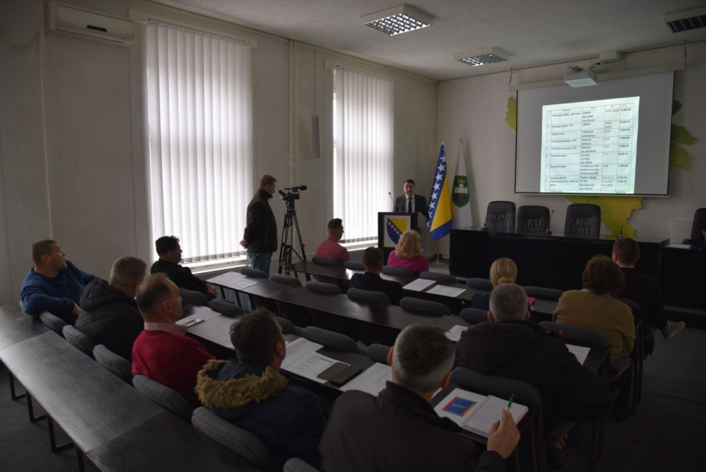
Sastanak sa predstavnicima Udruženja poljoprivrednika sa područja Grada Visoko. Održana prezentacija prijedloga poticajnih mjera za 2022. godinu i javna rasprava o nacrtu Programa poticaja.

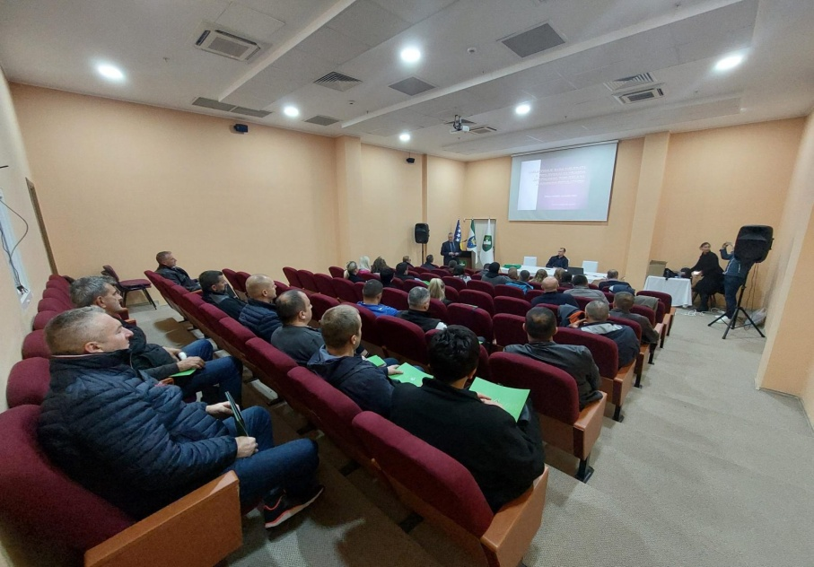
Program obuke/edukacije subjekata u poslovanju sa hranom životinjskog porijekla sa područja grada Visoko, gdje su učešće uzeli zaposleni u subjektima u poslovanju sa hranom. Cilj edukacije je unapređenje i jačanje znanja i vještina zaposlenih u proizvodnim pogonima kod subjekata u poslovanju sa hranom životinjskog porijekla, unapređenje sigurnosti i kvaliteta hrane i veterinarsko-zdravstvenih preventivnih mjera.

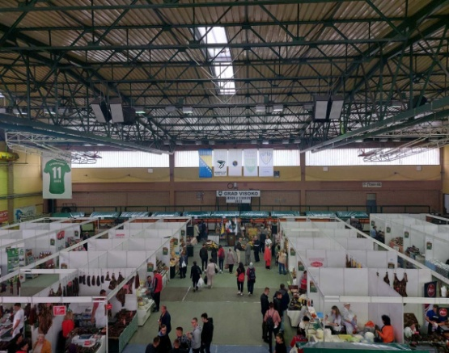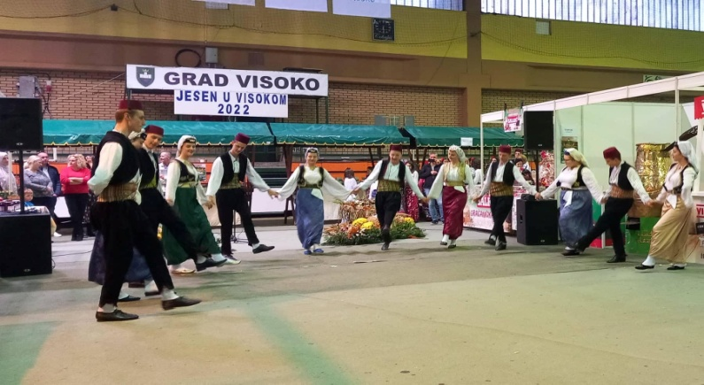
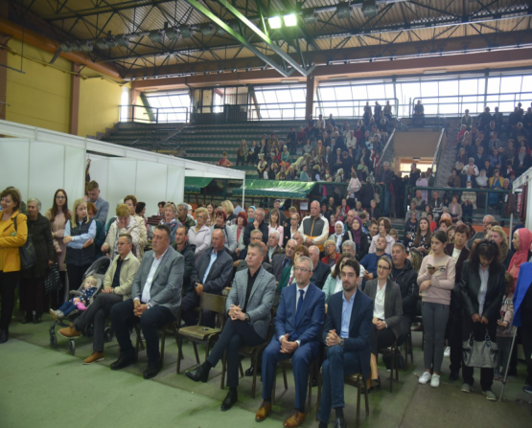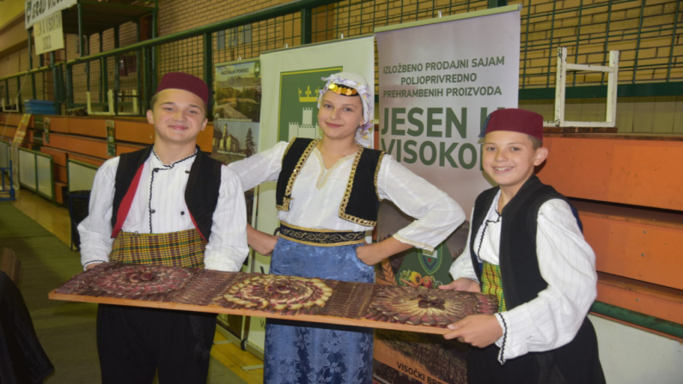
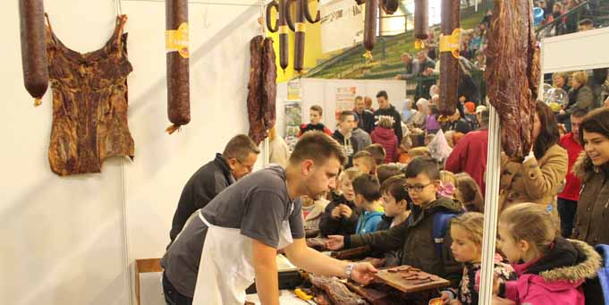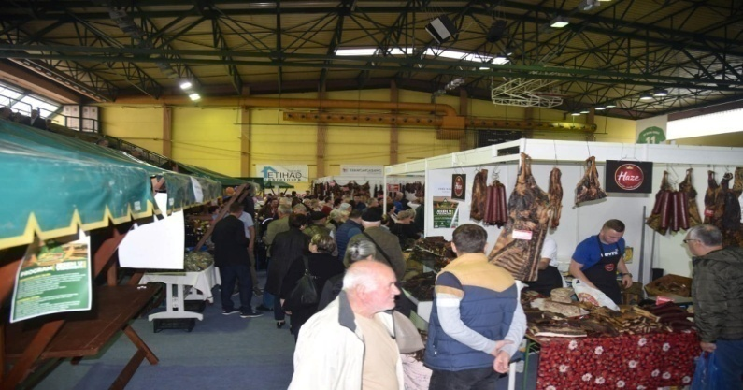
16. po redu izložbeno prodajni sajam poljoprivredno prehrambenih proizvoda „Jesen u Visokom“ održan je u KSC Mladost Visoko od 26.-27. septembra. Sajam je okupio 55 izlagača iz 23 grada širom BiH. Pored izložbeno prodajnog dijela, sajam su pratile i druge aktivnosti iz oblasti kulturno muzičkog programa, edukacija, radionica i poslovnih susreta i sastanaka.

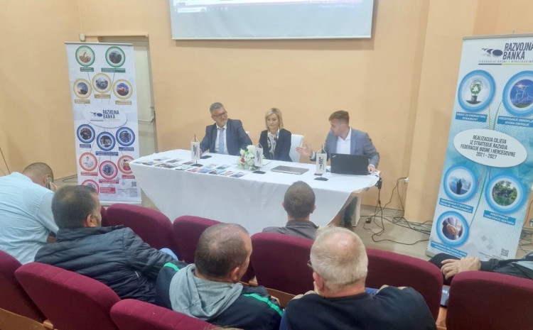
Prezentacija novih kreditnih linija Razvojne banke FBiH koje korespondiraju sa “Strategijom razvoja Federacije BiH 2021-2027.
Nekoliko podsektorskih privrednih grana obuhvaćeno sastankom, gdje su privrednici i poljoprivrednici u interakciji dobili relevantne tražene informacije kreditiranja i rekreditiranja biznisa.
Tradicionalni 16.po redu sajam “Dani organske proizvodnje” u organizaciji Asocijacije organskih proizvođača Srednjobosanskog kantona, a pod pokroviteljstvom Grada Visoko, održan u ulici Alije Izetbegovića. 12.09.2022.
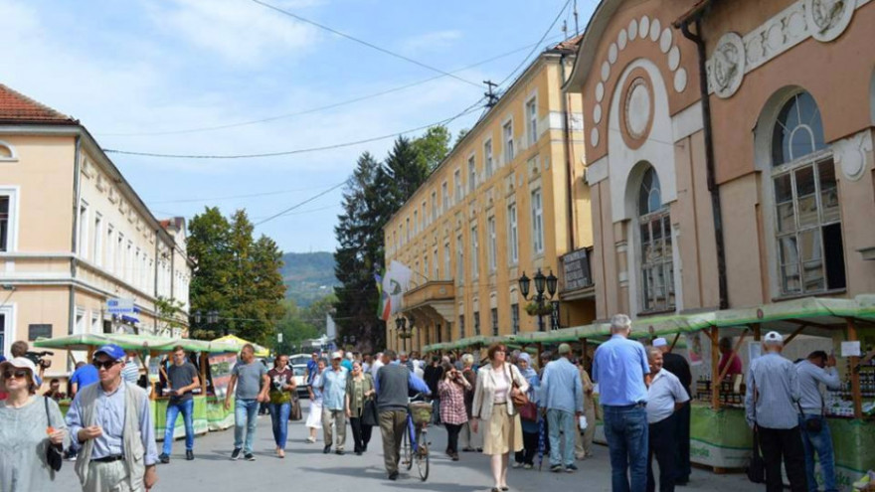

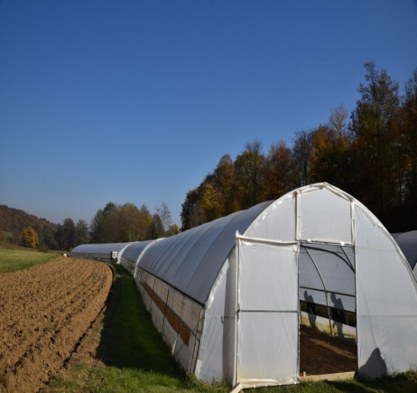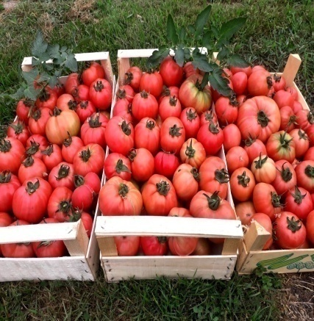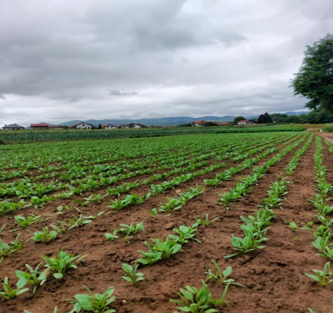

Redovan selektivni obilazak terena, po zahtjevu podnosioca za poljoprivredni poticaj po Programu poticaja za poljoprivredu iz budžeta Grada Visoko.

- Zaključak i prijedlog mjera

Na teritoriji Grada Visoko još uvijek u najvećem omjeru zastupljena je konvencionalna proizvodnja koju prate i tradicijski običaji proizvodnje i prakse sa kojima se ne može ozbiljno parirati na današnjem domaćem i stranom tržištu. Vidljiv je napredak u proizvodnji povrća u zaštićenim prostorima (plastenicima), zbog lakših kontroliranih uvjeta i manjeg rizika od vanjskih promjenljivih faktora. Također primjetan je rast registrovanih proizvođača mlijeka sa 8 i više muznih grla u proizvodnji. Stoga plastenička proizvodnja i proizvodnja mlijeka postaju strateški najvažnije grane poljoprivredne proizvodnje. Ove dvije poljoprivredne proizvodnje najviše prate i tehničko tehnološka opremljenost poljoprivrednika/farmera kao i izdvojena poticajna sredstva sa svih nivoa. U voćarskoj proizvodnji na teritoriji grada Visoko dobar potencijal da postanu strateške grane proizvodnje imaju proizvodnja malina i jagoda. Dobri zemljišni resursi, veći broj registrovanih otkupljivača (malina), ustaljena dugogodišnja proizvodnja i dobra tržišna prodajna cijena jagoda stvaraju dobre preduslove za daljnji rast i razavoj jagodičastog i bobičastog voća.

  - Mjere unapređenje stanja u oblasti poljoprivrede

Svi parametri kako proizvodni tako i tržišni pokazuju da je pozitivan trend razvoja poljoprivredne proizvodnje u smislu širenja proizvodnje, prodaje i osiguranja novih radnih mjesta. Takvo trenutno stanje je potrebno održati sa usmjerenjem za novi napredak. Nivo koji se postigao zahtjeva osim budžetske podrške kroz poticajna sredstva i naučna usmjerenja, a kao prioritet se postavlja za cilj i zadatak što skorije izraditi Strategiju razvoja poljoprivrede u Visokom.

U postupku izrade strategije uključiti sve bitne faktore iz oblasti poljoprivredne proizvodnje. Primarne poljoprivredne proizvođače, udruženja poljoprivrednika, zadruge, registrovane otkupljivače, nadležne institucije, naučno istraživačke institucije i sve druge relevantne subjekte, kako bi se jasno i precizno definisao put razvoja i cilj poljoprivredne proizvodnje u Visokom. Takav strateški dokument bi bio temelj za daljnje planiranje, razvoj i izradu Programa poticaja sa lokalnog gradskog nivoa.

Koraci:

- Pripremiti bazu podataka internih izvještaja o proizvodnim poljoprivrednim kapacitetima na području grada Visoko
- Istražiti relevantne institucije za izradu Strategije (održati nekoliko sastanaka)
- Obezbijediti sredstva za izradu Strategije poljoprivredne proizvodnje (razmotriti mogućnost iskorištavanja neutrošenih sredstava iz Programa poticaja za 2023. godinu)
- Započeti sa izradom Strategije poljoprivredne proizvodnje krajem 2023. godine.

Ruralni razvoj i agroturizam

Osim proizvođačkih kapaciteta i primarne proizvodnje poljoprivreda nudi niz drugih mogućnosti razvoja i jačanja lokalne zajednice, naselja, mjesta ili šire zajednice. Dobra pretpostavka o razvoju turizma na području grada Visoko ostavlja prostora i za razvoj i kreiranje ponude agroturizma i promocije domaćeg proizvoda, domaće gastronomske ponude.
- Bazirati se na izradu aplikacija prema Javnim pozivima za dodjelu grant sredstava za implementaciju projekata iz oblasti ruralnog razvoja i turizma.

Broj:
Datum:

Dostavljeno: POMOĆNICA GRADONAČELNIKA
PO OVLAŠTENJU
Suada Koljenović
- Naslovu
- Evidencija
- Arhiva

